学生(D)研究補助経費の使い方
2017年10月

以下のとおりに手続きしなかった場合は、私費で支払ってもらいます。商品を開封後に手続きのやり直しはできません。

○手続きの流れ
発注→ 受領→ 検収→ 納品書提出→ 完了
1 2 3 4

○手続きの場所
- 発注 大学生協購買部・書籍部のカウンター
（和書の場合はオンライン発注がおすすめ）
（和書の発注は11月中に完了してください）
- 受領 大学生協購買部・書籍部のカウンター
- 検収 人文社会科学系棟 総務課事務室会計係
- 納品書提出 石田

- 発注
【和書新本＠生協】の場合以下の２つの方法のどちらか
○生協1階書籍部カウンターで注文する。
○書籍インターネットサービスに登録して注文する（お勧め）
http://honya.univ.coop/
ネットの注文手続きでは「店舗受取」を選択し、「ご注文内容の確認」画面の一番下に分かりづらいのですが、空白「 」になっていて入力できる部分がありますので、そこに「現社研研究補助経費 伝票石田」と書いてください。
【和書古書＠日本の古本屋】は原則として石田が発注します
【洋書新本＠Amazon】は原則として石田が発注します
【洋書古書・和書古書＠Amazon】は原則として石田が発注します
院生による立替払いも利用できるようになりました。ご希望があれば事前にご相談ください。

- 受領（学生証を携行する）
【和書】は生協から連絡があったらカウンターへ取りに行く。（皆さんがお金を用意する必要はありません。）「現社研の院生です。研究補助費で購入します」と申し出てください。係の人が伝票を書いてくれます。伝票の名前は石田（内線7602）として下さい。受領サインは自分の名前と電話番号を書いてください。
すぐに伝票一式（4枚）と品物を持って平日17時までに人文社会科学系棟一階の総務課事務室会計係まで行ってください。会計係で検収し、その後石田が確認します。

- 検収 （購入した物品と伝票が合っているか確認すること）
生協で受け取った書籍と伝票を持って人文社会学系棟一階総務課事務室会計係に行きます。入り口には「総務課」という看板があります。
（会計係は入って正面のカウンターです）
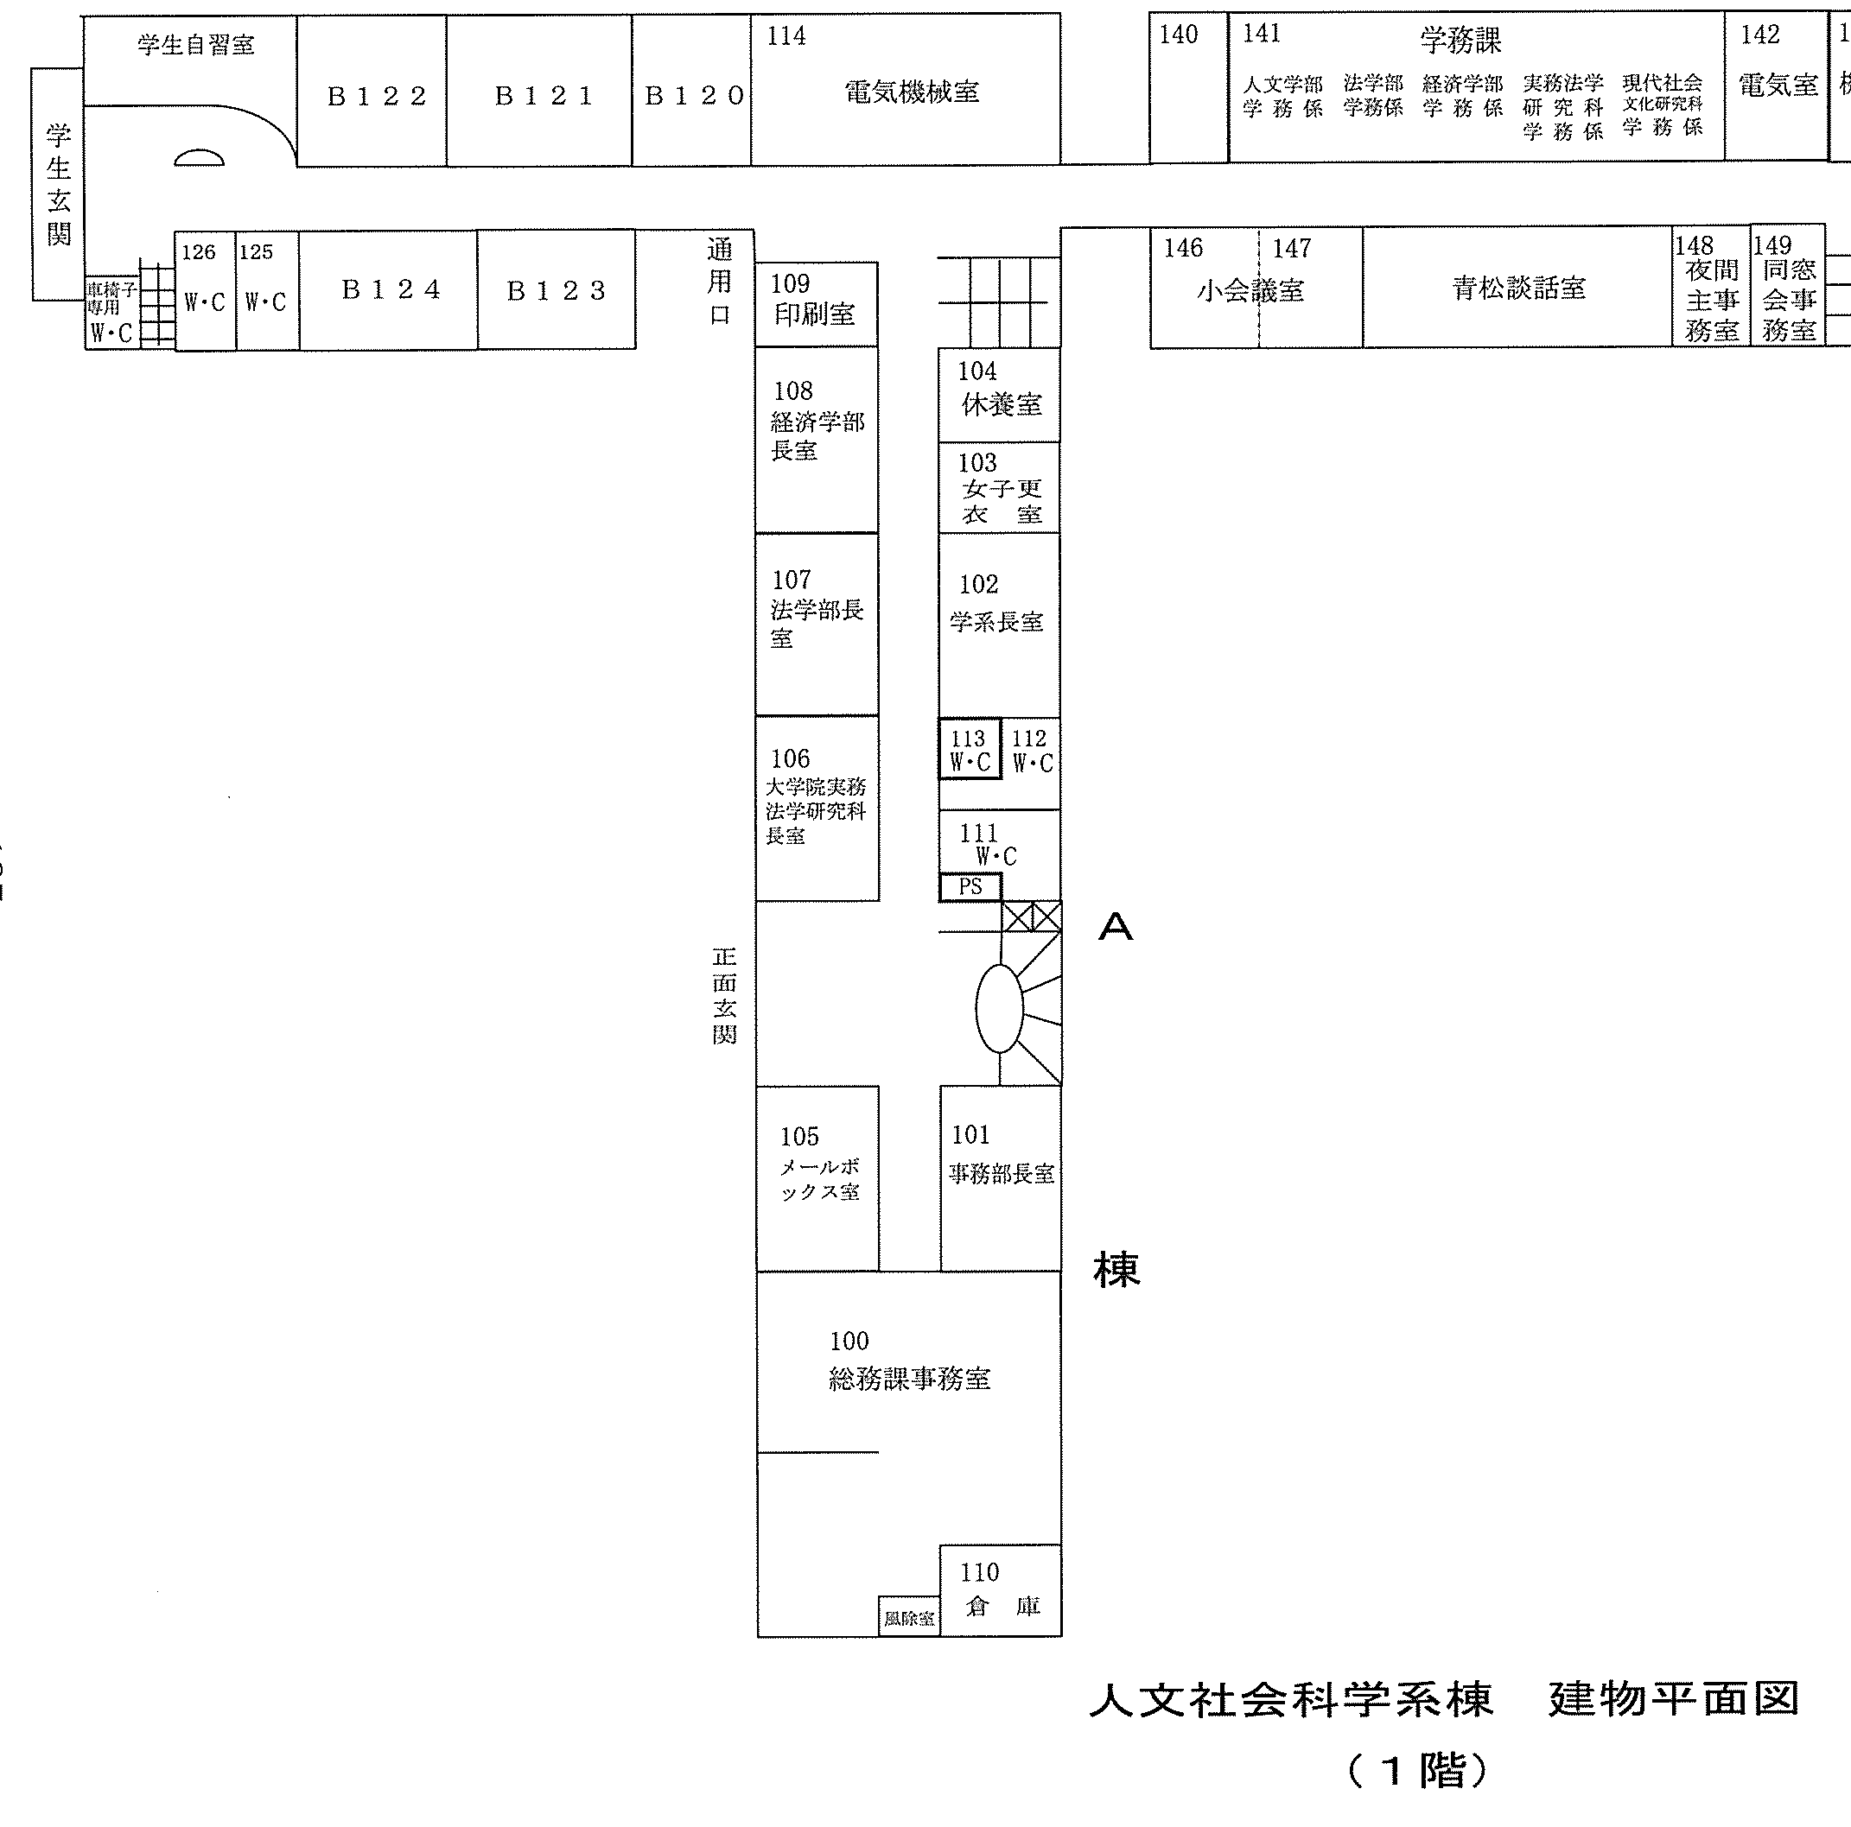

会計係に「現社研の院生です。研究補助費で購入しました」と申し出てください。物品と伝票の確認をしてもらいます。納品書に検収印を押してくれますので、その欄外に自分の名前を記入してください。
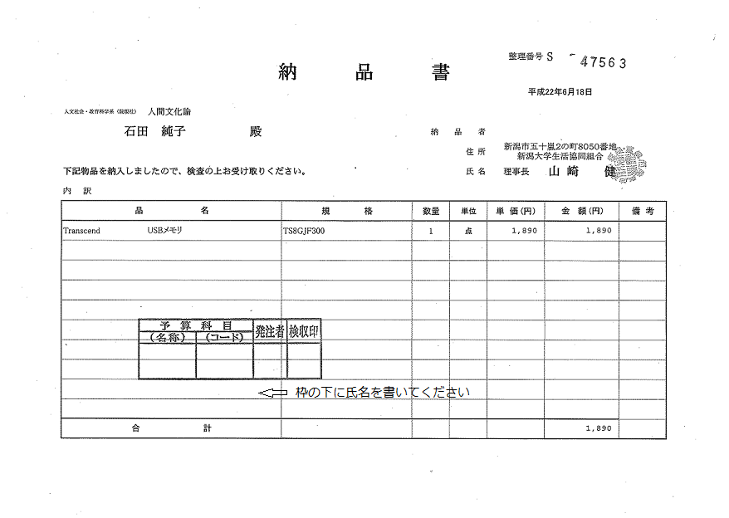

- 納品書提出
書籍と検収印を押した納品書↑をもって石田まで来てください。申請リストを見て確認します。ここで院生の手続きは終了です。

